
操作手册
知识产权管理系统

2017-9-15
智慧芽信息科技（苏州）有限公司
江苏省苏州市工业园区新平街388号腾飞创新园塔C F9

目录
登录系统 2
交底书(提案) 4
一、新建交底书 4
二、查看已提交的交底书 7
专利查看 8
专利费用查看 9
个性化设置 11

登录系统
- 登录上海理工大学信息门户：http://my.usst.edu.cn (如图1-1)
- 在左侧的“业务直通车”一栏中找到“科研服务”，在弹出的二级菜单中找到“专利信息系统”点击，完成专利信息系统的登录
注：推荐使用火狐浏览器（firefox）、谷歌浏览器（chrome）及IE 11.0以上版本浏览器获得更好的支持

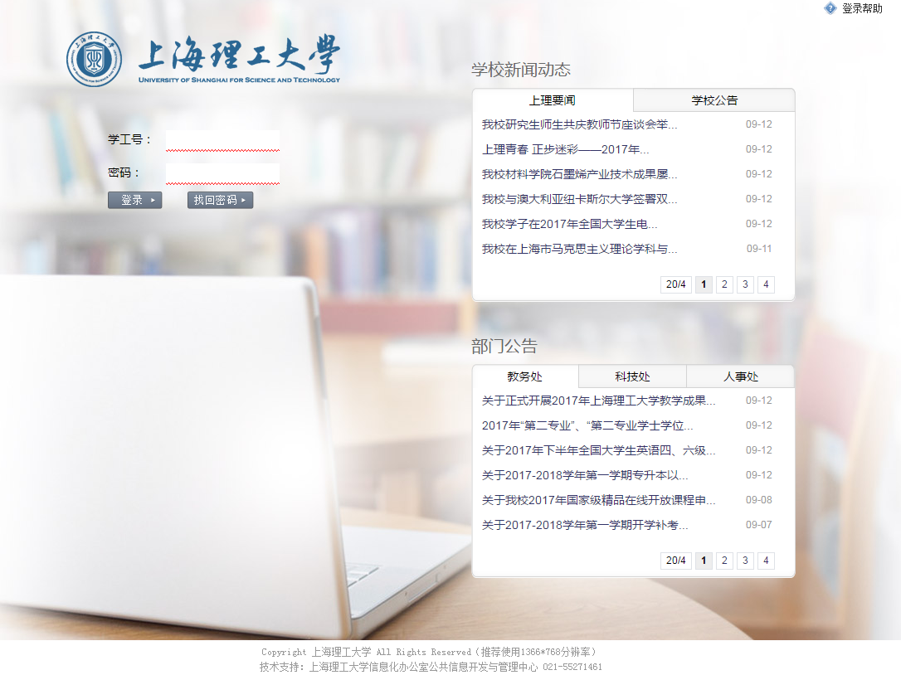

图1-1
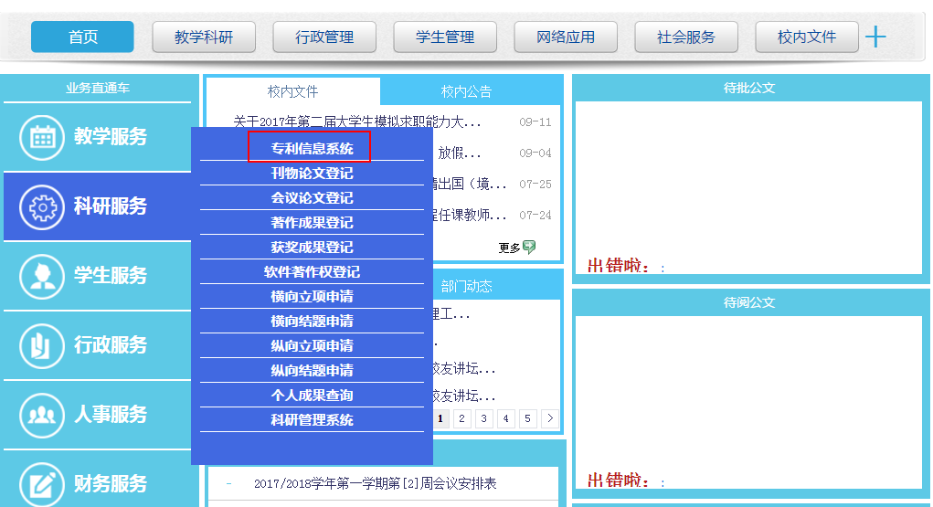
图1-2

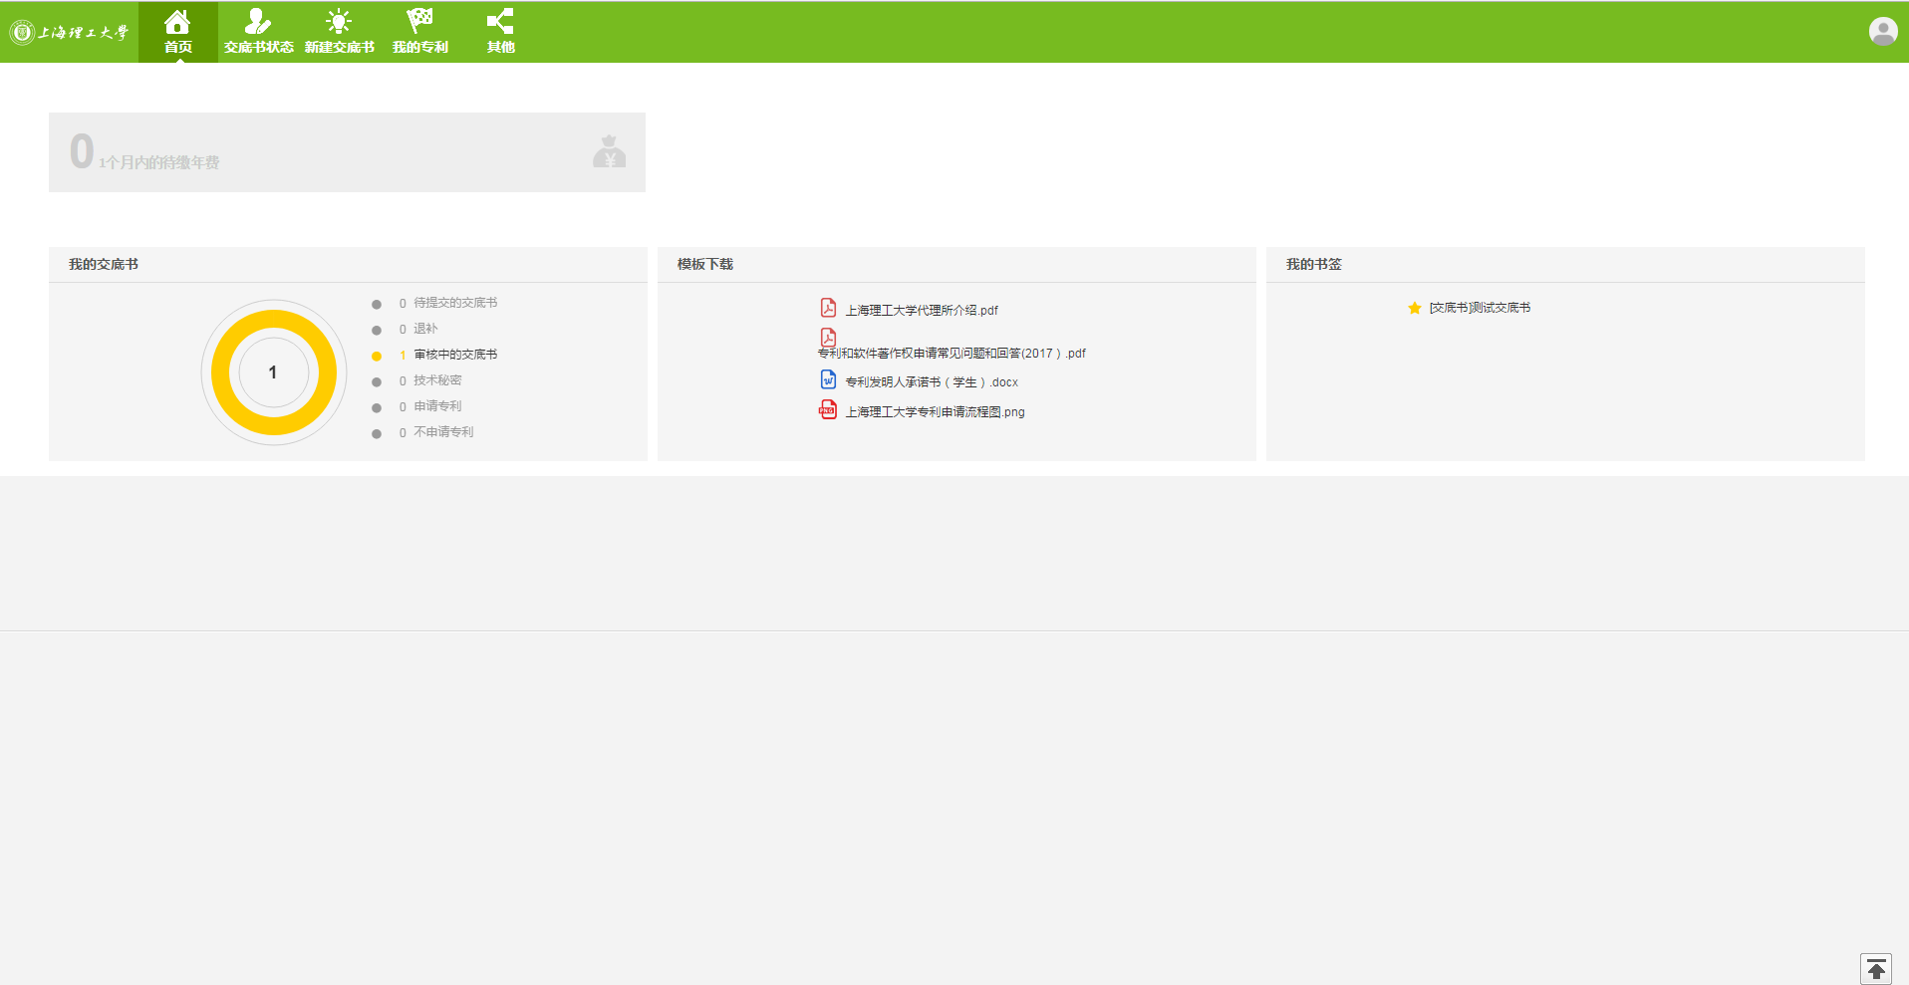
图1-3

交底书(提案)

一、新建交底书
1、进入“新建交底书”；（图2-1）
2、点击“新建”按钮；（图2-2）
3、填写交底书信息（带*为必填字段，“编号”字段无需填写）
4、打开附件开关，点击“选择文件”上传附件（图2-3）
5、点击页面底部“保存”按钮保存交底书，若必填字段未填或附件未上传则无法保存；（图2-4）
6、点击右上角“提交审核”按钮发起交底书审核流程。（图2-4）
注：
- 添加校内发明人可以让校内发明人登录系统看到该专利（图2-5）
- 可以通过“审核->我发起的”模块查看已经发起审核的交底书；
- 点击右上角“编辑”按钮修改交底书，点击“删除”按钮删除交底书（请谨慎操作）；（图2-6）
- 已经进入审批流程的交底书，可以点击“撤销审核”按钮取消审核流程；（图2-7）
- 已经进入审批流程的交底书不可修改，可以撤销审核后修改。
- 提交审核后，交底书的状态变更为“提案中”
- 当交底书转为专利后，交底书的状态变更为“申请专利”
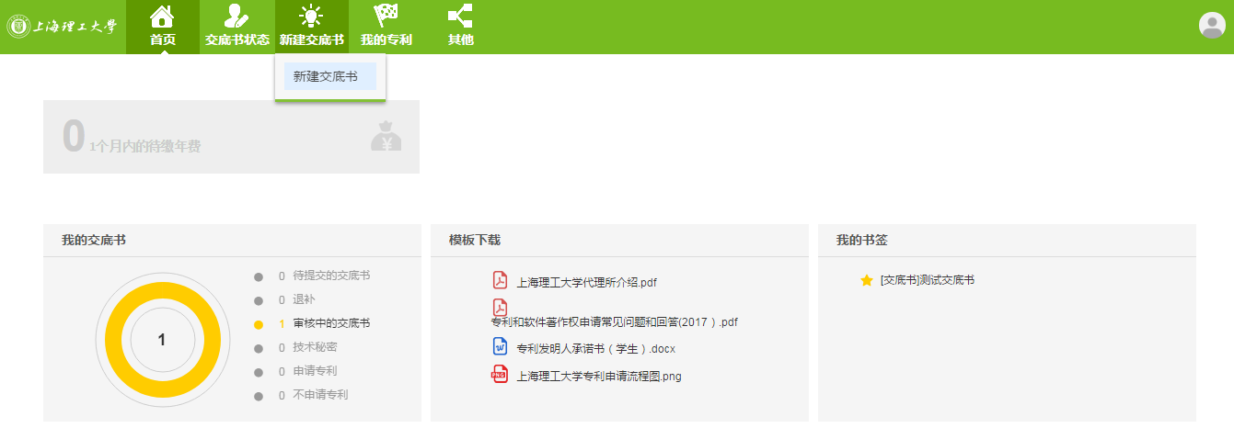
图2-1

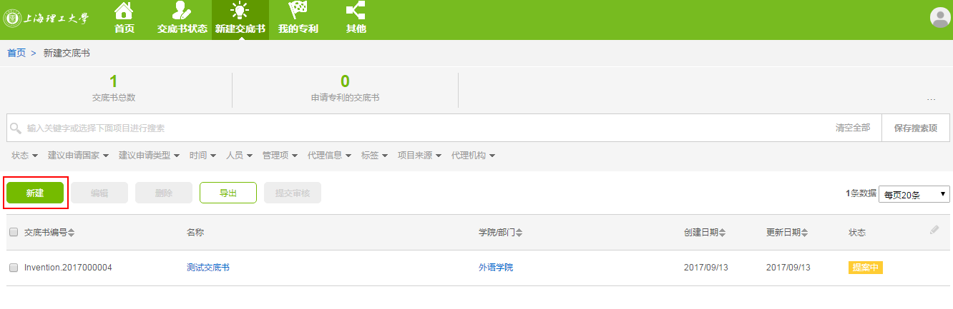
图2-2
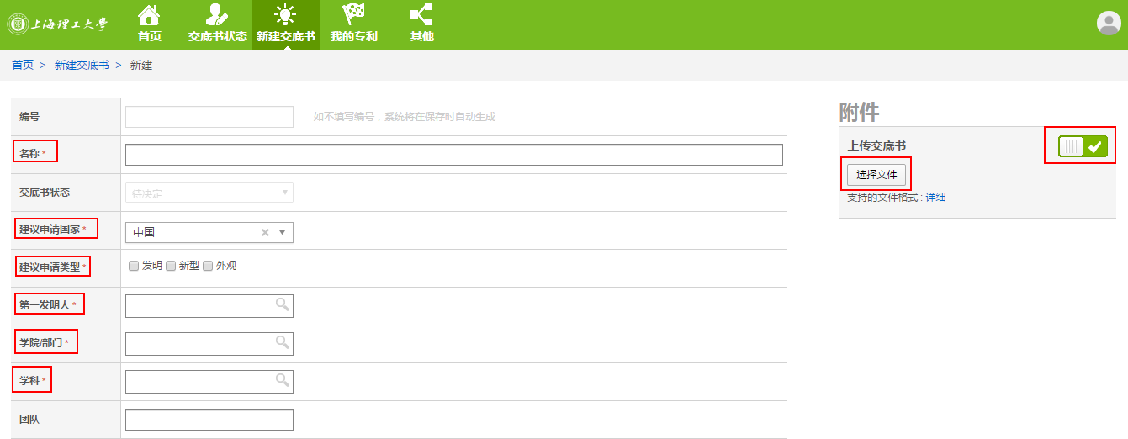
图2-3

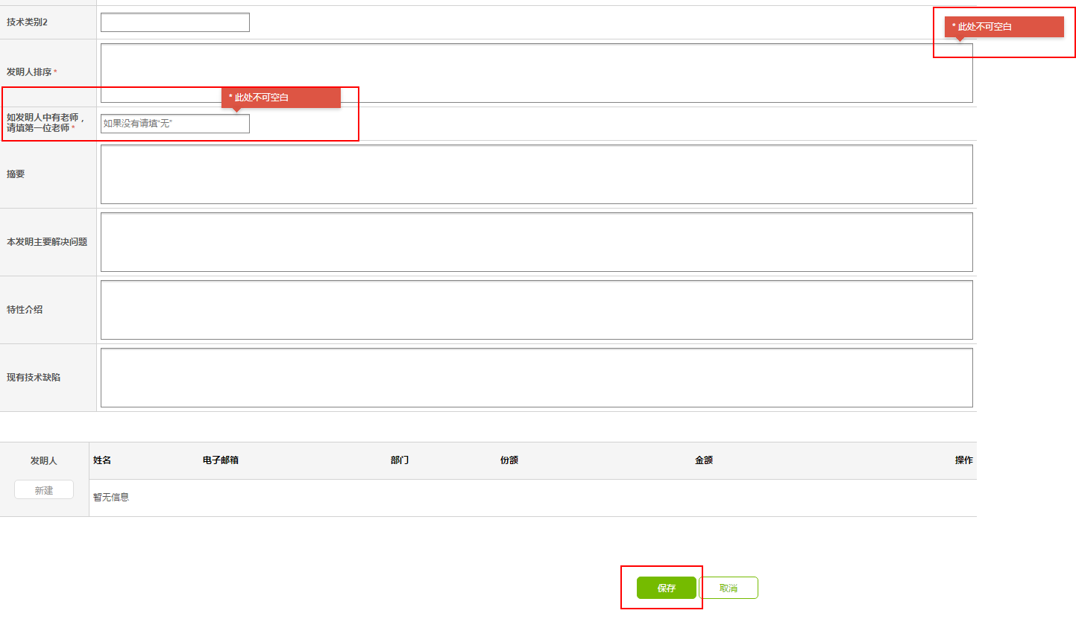
图2-4
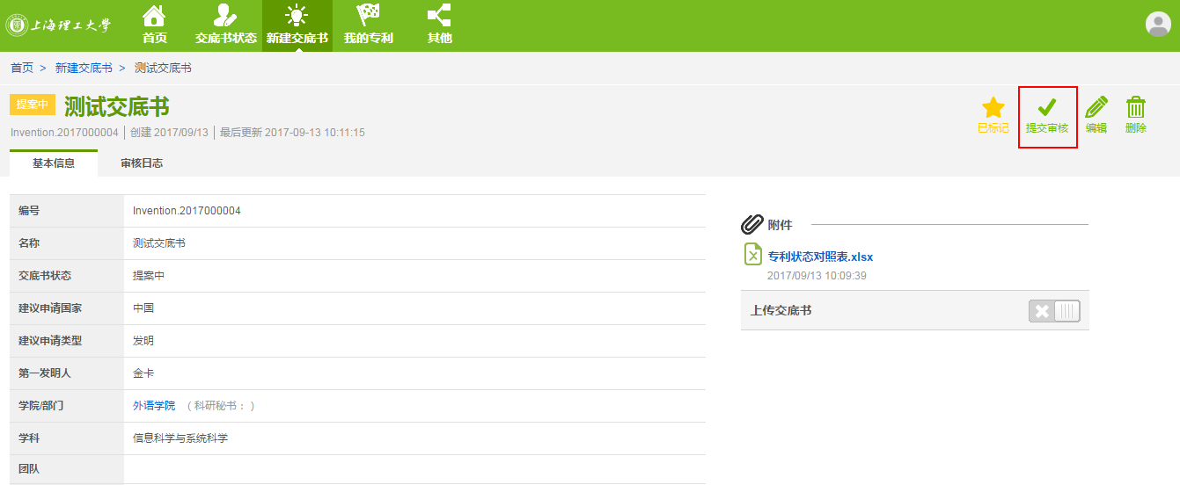
图2-4
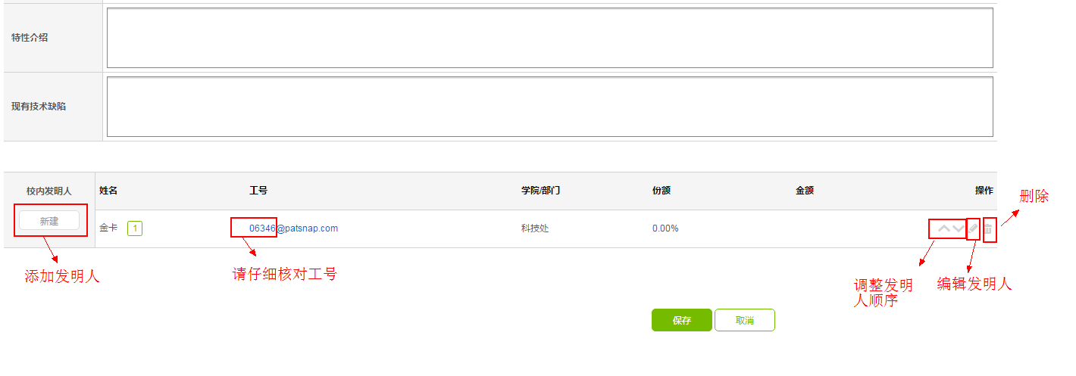
图2-5
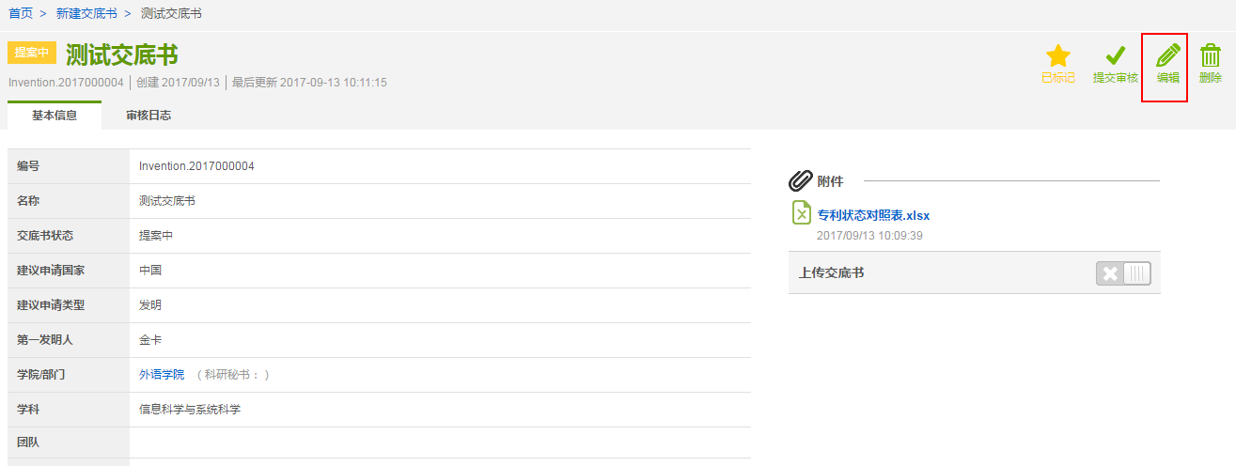
图2-6

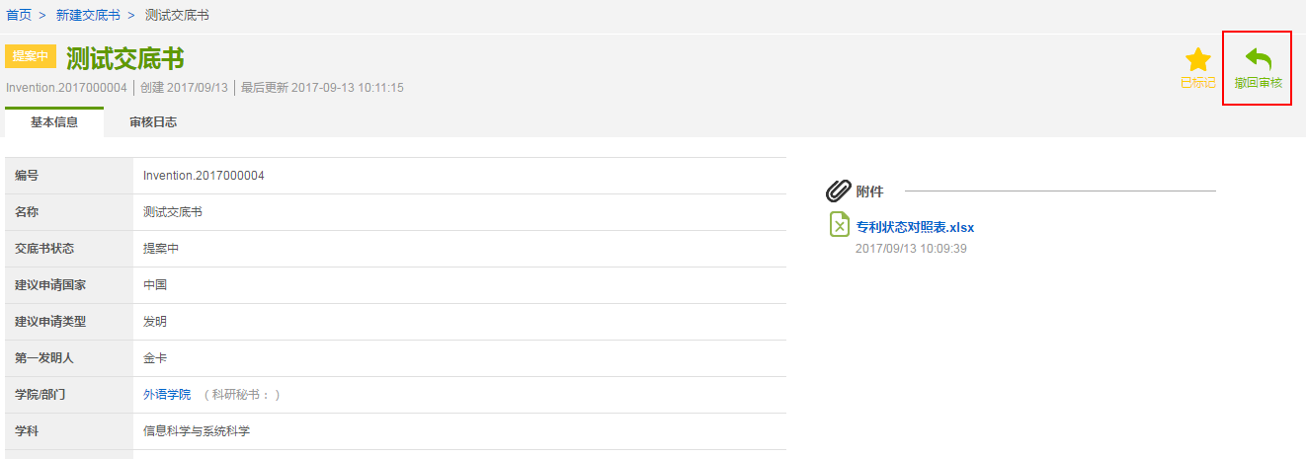
图2-7

二、查看已提交的交底书
- 点击上方菜单栏“交底书状态”即可查看已经提交申请的交底书（图3-1）
- 亦可查看交底书详情、流程图及审批日志（图3-2）

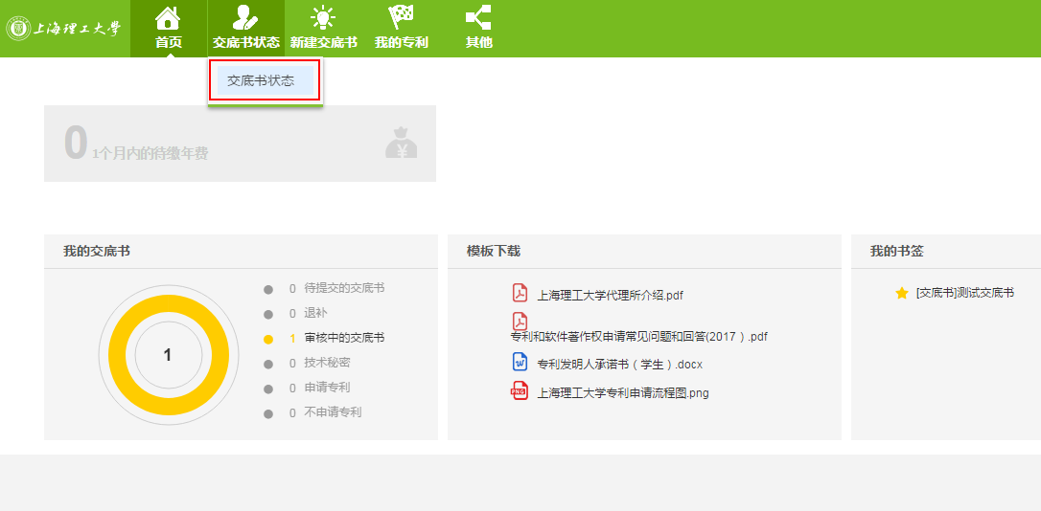
图3-1

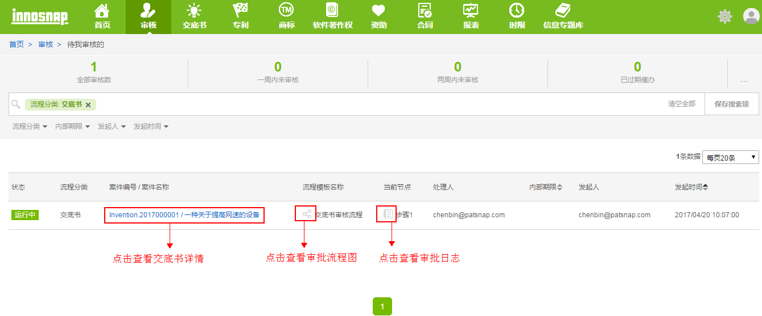
图3-2

专利查看
- 点击上方菜单栏“我的专利”下的“专利列表”栏，即可查看个人相关专利（图4-1）
- 可通过搜索栏搜索个人相关专利，亦可点击专利名称查看专利详情（图4-2）
- 在专利详情页可以看到专利的具体信息、费用信息、相关文档、审批流程（国知局）（图4-3）
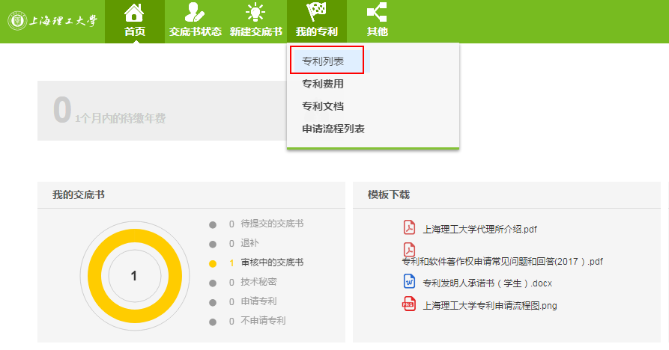
图4-1
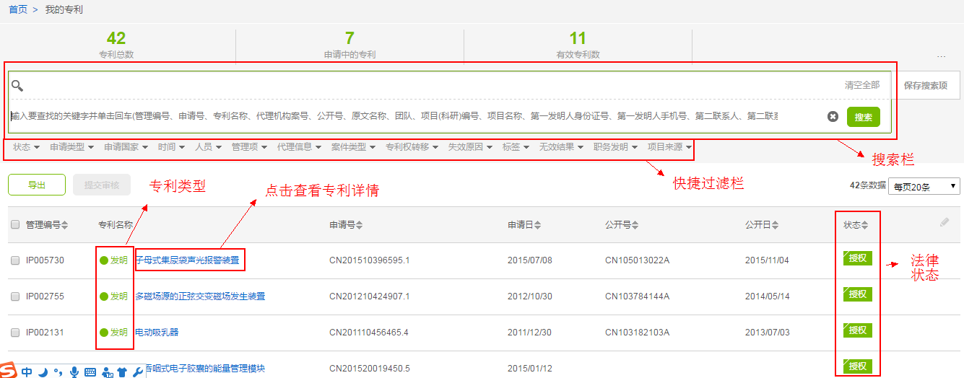
图4-2
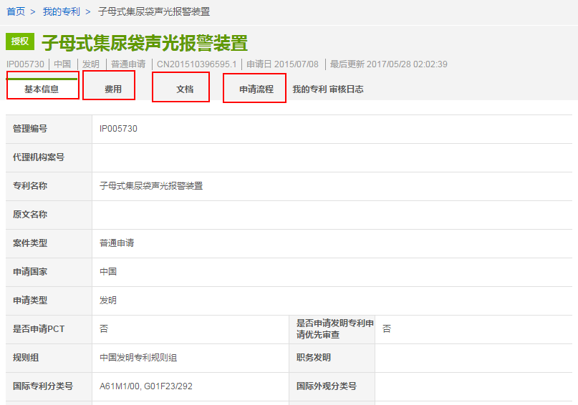
图4-3

专利费用查看
- 系统首页显示了“1个月内待缴年费”的专利数量，可点击直接查看（图5-1）
- 也可从菜单“专利费用”查看专利的所有待缴费用及截止日期（图5-2）
注：
- 若代理所没有在专利中维护“费减比例”，系统显示的待缴费用为没有经过费减的金额（具体费减比例可咨询代理所）
- 系统显示的官方缴费状态存在一定的延迟（就是说你交了钱，比如专利的年费，不是马上可以在国知局网站查到，需要等待一定的时间，系统亦是同样，系统的缴费数据来源于国知局，同步该部分数据需要一定的时间），如果确定该笔费用已经缴清（自己交的或是代理所代缴的），系统仍显示未缴甚至显示滞纳，可以去国知局的网站确认或者咨询代理所。（图5-3）
- 该提示显示专利所有年费的信息（包含学校代缴的年费，如发明专利前3年年费，实用新型和外观专利的前1年年费）

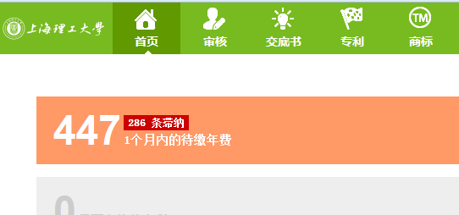
图5-1

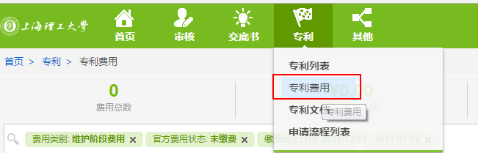
图5-2
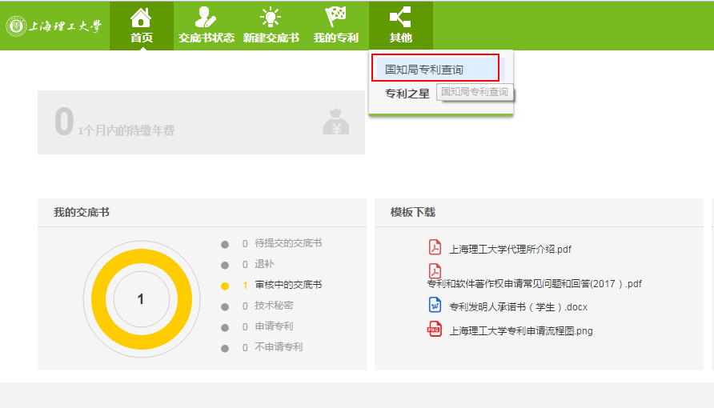
图5-3

个性化设置
- 在交底书列表和专利表中，用户可以自定义显示的标题及排序；
- 点击标题栏最右侧的铅笔按钮（图6-1）
- 根据需要左右拖拽（鼠标点击标题不放，左右移动）标题，控制标题是否显示，左侧为不显示该标题，右侧为显示该标题（图6-2）
- 也可以在右侧，通过上下拖拽标题，改变标题的显示顺序
- 完成后点击“确定”按钮保存设置

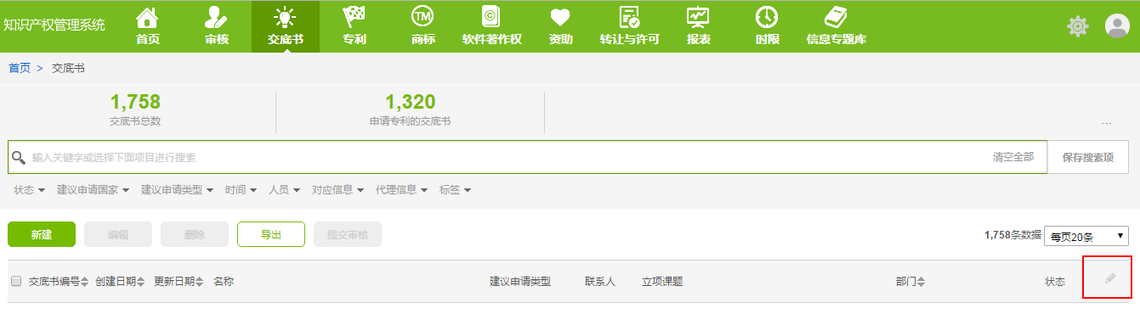
图6-1

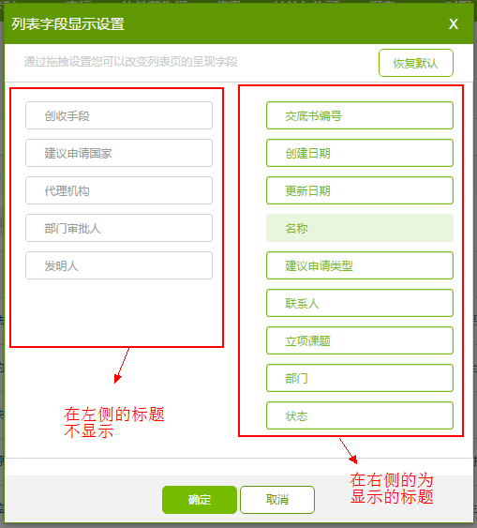
图6-2

